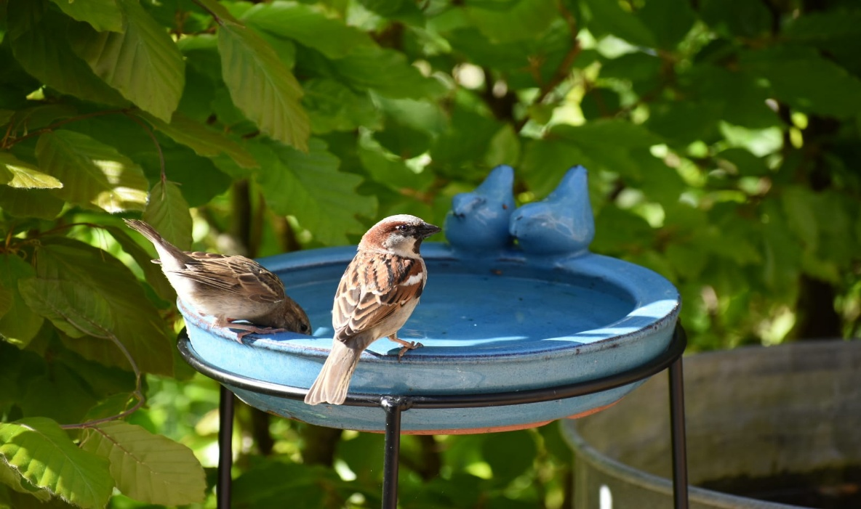**Sicht op**

**Frysk Oekumenysk Wurkferbân Hjerbeam**

**Simmer 2025**

*Foto’s makke troch Dieke vd Pol*

**Foarsitter:** Joke Hoekstra-Tuinstra 392910

joke_hoekstra@hotmail.com

**Sekretaris:** Hidde Frankena 396980

P.J. Troelstrastrjitte 15

8802 RC Frjentsjer

**Ponghâlder:** Alte Lourenz 396493

**Kommisjeleden:** Ant Palma-Hellema 452386 Jan de Haan 06-54993233 Ackelien v.d. Pol-Zijlstra 06-10720867

**Hiembeheerder:** Appie Reitsma 394348

fowh@kpnmail.nl

**Oargelisten**: Anne Tijmersma 06-27140822

Sijbe Bosch 0517-452660

**Kosters:** Piet en Trix Terpstra 850124

Thomas Wiersma 394117

Tineke Reitsma-Klaver 39434

**Hiemside:** www.fowhjerbeam.nl

**Perspektyf**

Moai waar, seit immen. Gleon, seit in twadden. En in tredden rommelet mei de wetterslang en prottelet: yn jierren net sa droech. It feroaret allegearre yn ‘e skepping.

Slimme blessuere, seit de balskopper, nei’t er in fûle traap tsjin de knibbel oan krige. Foar him skoot der in donkere wolk foar de libbenssinne. Sjoernalisten skriuwe der artikels oer en yn de talkshows wurdt der op om praat. Wol in moanne as wat ûnder de pannen.

Beppe strompelet oer it paadsje nei har hok. Sy lûkt oan har foet. ’t Poatsje hat wolris better west, glimket se. Mar it libben is prachtich. Net ien wurd oer har yn hokker krante dan ek. Nee, nee… dat is net alhielendal wier. Lêsten yn it tsjerkebledsje stie: se krige de blommen.

Ik bin oant preek skriuwen. It wrakselet my wat yn de holle. Moat ik ek wat oer Israel sizze? Poetin is folle makliker. En dy twa bongeljende dogenieten út de VS, noflike item. Mar Israel?! Wilders is der foar, dat jo soene hast sizze kinne: dan doocht it net. Mar dat is ek wol wat koart en maklik troch de bocht…De preek is noch net klear.

Leafde. God boppe alles út. En dyn neiste sa as dysels. Jout dat perspektyf?

Leafde foar de skepping, omt God de makker is? Libje en buorkje fanút leauwe- en leafdesperspektyf? Dat is in soad fanselssprekkendheden foarby. As it in hert fol frede jout, is it besykjen wol wurdich.

Wa is God? De bolskopsport? Of JHWH? Of de machten fan polityk en ekonomy? Freegje it ris oan beppe. Oer leafde sprutsen… My tinkt: wy kinne wol wat fan beppe leare.

En wat Israel oanbelanget: net ien dy’t der sa op om prottelet as yn it âlde boek God sels. Wêrom? Omt krekt dêr dy âlde wurden oer leafde dellein binne. Foar harren en yn harren, ek foar ús.

Sjen troch in bril fan leafde jout wûndere perspektiven. Faaks is it ek dy wolris oerkommen, dat der in fjurke baarnen gie troch in fonkje leafde.

As ik in skyltsje tiid nim, om soks te oertinken en derby stil te stean, dan is de kâns grut, dat my it hert glimket: leafde is Gods sinnestriel. Leafde jout simmer oan it libben.

Herke Gilliam



***Gods natuer***

*Simmerske seiniging*

*Sinnegiel, himelskblau*

*Fûgels tsjitterje foar*

*God in moai liet*

*Kleur en muzyk jouwe*

*ûntsjinsislik*

*’t libben mear blidens want*

*Sà klinkt Gods liet*

Priscilla Laneuze…

yn it Frysk oarsetten troch Oane de Boer

**De tiid hâldt gjin skoft...**

Ja bêste minsken, sa sitte wy alwer midden yn de simmer. It earste healjier is alwer foarby. Soms benaut it my wol in bytsje hear. Oan de oare kant is it in teken dat ik my net ferfeel! De dagen fleane foarby. En no is de tiid dat minsken wer mei fakânsje sille en hoopje op moai waar. Der is yn Nederlân sels in hitteplan yn wurking set. Moai waar is leuk, mar te gleon is ek net bêst. Op de meast gleone dei ha wy sels immen ferhuze. Lokkich is dat goed gien.

En no de tsjerke.....wy dogge tige ús bêst om de tsjinsten te hâlden, mar it tal besikers rint wol werom. Minsken wurde âlder en kinne net sa goed mear rinne of troch oare oarsaken komt men net mear.

Mar wy binne tige bliid mei de besikers dy’t trou alle kearen wól wer komme.

En ja, it is net bêst steld yn de wrâld mei wrâldlieders dy't tinke dat se alles mar dwaan kinne en neffens harsels ek dwaan meie. Wy tinke miskien wol fan wurdt it mei- inoar iens en hâld op mei fjochtsjen. Dat is ferskriklik foar elkenien dy't it libben dêrby ferliest en ek foar de famyljes derfan. De honger yn Gaza en it leed dat by oarloch heart, ferskriklik.

Yn Oekraïne duorret it no al mear as trije jier, wat in leed foar de minsken. Wy fiele ús wol belutsen mar kinne net folle dwaan, dêrom moatte wy bliid wêze dat wy op dit plak yn de wrâld libje en tankber wêze foar wat wy hawwe.

Dy tankberens moatte wy mar fêsthâlde. Sjen wat der wol is. De natuer en de fjilden mei fruchten dy't waakse en al gau wer rispe wurde. Sa giet alles hjir lokkich gewoan wol troch. Minsken genietsje fan it moaie waar, pakke sa mooglik de fyts of auto en sille derop út en genietsje dan. En yn eigen tún kin it ek moai wêze hear, lekker rêstich.

Ik winskje jim allegear in goede simmer ta en sûnens en foaral.... pas op jimsels en ek op inoar.

Joke Hoekstra-Tuinstra, Foarsitter FOWH

**It Wûnder van Hjelbeam**

Dit is in boekje dat giet oer de skiednis fan 40 jier FOW Hjelbeam en is skreaun troch Gerrit Zagema. As er fiering yn tsjerke is kin it foar € 12,50 meinommen wurde.

***Der moat in tún wêze foar in merke!***

*Der moat in tún wêze foar in merke!*

*der moat in beam wêze foar in spjocht*

*der moat in plak wêze op ierde*

*sûnder striid en fjûrgefjocht*

*Der moat in lân wêze foar minsken*

*der moat in hûs wêze of in tint*

*der moat in plak wêze op de ierde*

*wer't elk him feilig fiele kin*

*Der moatte minsken wêze as fûgels*

*sa frij op strjitte....as yn'e loft*

*der mei gjin eangst mear wêze foar kûgels*

*en nimmen dy't earne wei foar flecht*

*Der mei in plak wêze om te bliuwen*

*der mei in plak wêze om te gean*

*dan hast wjukken om op te driuwen*

*in wisse skonk om op te stean.*

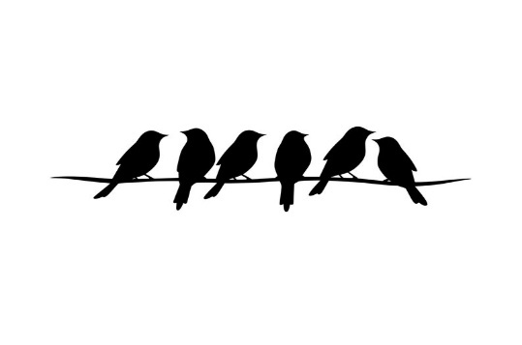*In gedicht fan Eppie Dam...*

*yn it Frysk oersetten troch Johann Mulder*

**De kommende fieringen yn de Niklaastsjerke**

20 Juli ds. T. Osinga Frentsjer

3 Aug mfr. H. Post- Knol Dronryp

17 Aug mfr. N. Kanis Lelysted

31 Aug dhr. B. Akkerman Hearrenfean

14 Sept mfr. N. Kanis Lelysted *kofjedrinken nei*

28 Sept ds. T. Osinga Frjentsjer

12 Okt dhr . P. speelman Folsgeare

26 Okt ds. S. Reitsma Ljouwert

**Alle fieringen begjinne om 9.30 oere!**

**Kuierskuon oan en gean….**

Tegearre mei ús dochter Dieke ha ik op pylgerreis west, ek wol beafeart neamd. Wy hawwe 7dagen rûn, in part fan it Jabikspaad. Nammentlik fan Hasselt nei Nimwegen likernôch 180 km, 25 km deis. In rêchsekje mei, mei de wichtichste nedichheden en alle jûnen wer yn in oar bêd sliepe by ferskate ûnbekende minsken. Wy sliepten by “Vrienden op de fiets”, minsken dy’t in bêd beskikber stelle en moarns in brochje. Wat in aventoer en moaie ûnderfining wie dat! Wy hawwe genoaten fan de natuer, de rêst en de stilte. Mar ek fan de alleraardichste en spontane petearen.

Wêrom op pylgerreis?

Je leare geandewei dat je libje kinne mei net folle. Mar ek learst dyn eigen situaasje, dyn eigen libben noch mear te wurdearjen. Kinst mear as datst tinkst, sawol mentaal as fysyk. It ferget trochsettingsfermogen en dissipline.

Libbest yn in oar ritme, hoechst mar trije dingen te dwaan: rinne, ite en sliepe. It iepenet jin eagen. Bist tichterby de natoer. Sjochst oare saken dy’t gewoanwei oan dy foarbygeane.

Mar ek wichtich is it stikje besinning.

Wa wit komme wy nochris yn Santiago de Compostella.

Ackelien vd Pol, kommisjelid FOWH

**Ut de kommisje**

It simmerkrantsje fan 2025 krantsje is der wer. It is no de heamoanne, hooplik kinne wy genietsje dêrfan. Ek de tiid fan de fakânsjes! De lêste kommisjegearkomste foar de fakânsjes hat wer west. Wat is dêryn oan de oarder west.

De Gemeente Waadhoeke sil oan de slach mei in “Kerkenvisie”. Dat is lanlik oan de oarder. Lanlik is der sprake fan in tanimmende ȗnttsjerkliking, sa ek by ús. Dat hat gefolgen foar de tsjerkegebouwen, meastentiids monumintale gebouwen en yn de doarpen faak in wichtich gebou fan oansjen en in oriïntaasjepunt. Wy dogge deroan mei, wat is de takomst en hoe soe it ek kinne is de fraach. Wy binne benijd wat it opsmyt.

Fierder hawwe de jiersifers 2024 oan de oarder west. Se binne fêststeld mei tank oan ús ponghâlder Alte Lourenz dy’t it allegearre opsteld hat. Oer 2024 hawwe wy in lyts oerskat en der koe ek in bedrach oan tafoege wurde, de restauraasjepot. Wat falt op. De opbringst fan de kollektes binne justjes minder as earder. Dat is te ferwachtsjen no’t der wat minder minsken yn tsjerke komme. De jeften oan it Wurkferbân binne wat mear troch in moaie jefte dy’t wy krigen fan de Stichting ‘Westerhuis Vrouwengasthuis’ út Frjentsjer. De kosten fan de foargongers binne wat leger omdat inkele foargongers gjin fergoeding freegje, Moai meinommen en tank. It stikje lân hat ek wer in moai bedrach opsmiten. Al mei al wy binne tige optein!

De sifers steane ek wer op de hiemside fan it FOWH.

De jierrekken fan de Diakonij. It doel is dat alles wat de kollekte opbringt ek wer bestege wurdt oan de ferskate doelen dy’t ek altiten neamd wurde, en dat is dien en slagge. Dus net folle feroarings yn it saldo.

Dan de rekken fan it tsjerkhôf. In lyts oerskot. Wy hâlde yn 2025 de grêfrjochten op it selde bedrach, dus it wurdt dit jier spannend. Der is noch in eigen fermogen foar it tsjerkhôf, miskien in lyts berop op dwaan?

Dan hawwe wy it ek wer hân oer de mooglike plannen de tsjerkeseal oan te pakken. Dêr hawwe wy earder in gearkomste oer holden dêr’t ferskate winsken en mooglikheden oan de oarder west hawwe, mar ek lûden fan: ‘moat dat wol, kin dat allegearre wol en wa betellet it’. Dy lûden binne der ek yn de kommisje, mar wy kinne de tsjerke en it tsjerkhôf net fertutearzje litte en wy wolle de tsjinsten ek trochgean litte. Wy moatte wat, mar wat.

Hjerbeam soe Hjerbeam net mear wêze as de tsjerke en it tsjerkhôf der net mear binne!! Kom op!!

As kommisje geane wy fierder mei de plannen. Us adviseur Johan Jorritsma, mei bannen yn Hjerbeam, sil no in skets meitsje. Hoe soe it kinne sjoen alles wat der earder op de gearkomste neamt is, wat moat dat kostje en hoe kin dat betelle wurde. It wichtichste is fansels dat wy de mienskip dy’t gebrûk makket fan de tsjerke no op snein en miskien yn de takomst ek troch de wike, helpe kinne om der in goede mienskip fan te meitsjen. It mienskipgefoel is wichtich foar de tsjerke en it doarp! Fansels sille wy dan op ‘e nij in gearkomste dêroer hâlde, sa oan it ein fan it jier tink ik.

Hidde Frankena, skriuwer FOWH.

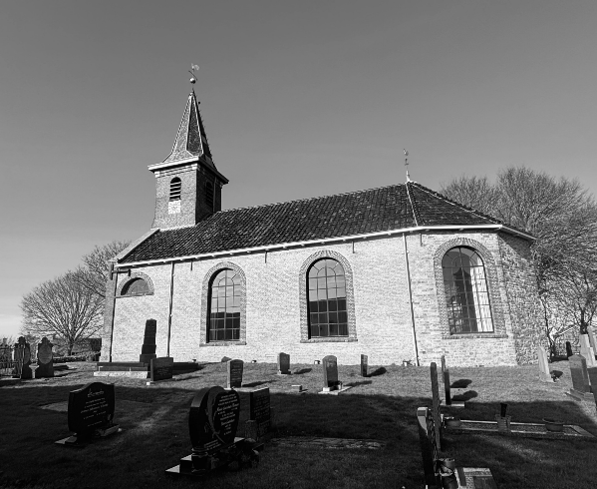

**Kollekten Frysk Oekumenysk Wurkferbân Hjerbeam**

**Earste kwartaal 2025**  **€**

Jannewaris 200,00

Febrewaris 218,00

Maart 791,00

1209,00

**Jeften:**

**Earste kwartaal 2025** 1520,00

**Totaal oan kollekten en jeften**  2729,00

**Diakonijkollekten earste kwartaal 2025:**

5 Jan Voedselbank 158,00

20 Okt Vluchtelingenwerk 80,00

3 Nov Unicef 82,00

17 Nov Namaste 78,00

1 Dec Dorcas 100,00

15 Dec It Skulplak 115,00

25 Dec Victory4all 311,00

924,00

**Jeften:**

**Earste kwartaal 2025**  50,00

**Totaal oan kollekten**  **en jeften** 974,00

**Foar alle jeften hertlik tank!**

**Bankrekkens:**

Stichting Frysk Oekumenysk Wurkferbân Hjerbeam

NL 45 RABO 0320 4351 56

Diakonij: Stichting Frysk Oekumenysk Wurkferbân Hjerbeam

NL 38 RABO 0320 4395 50

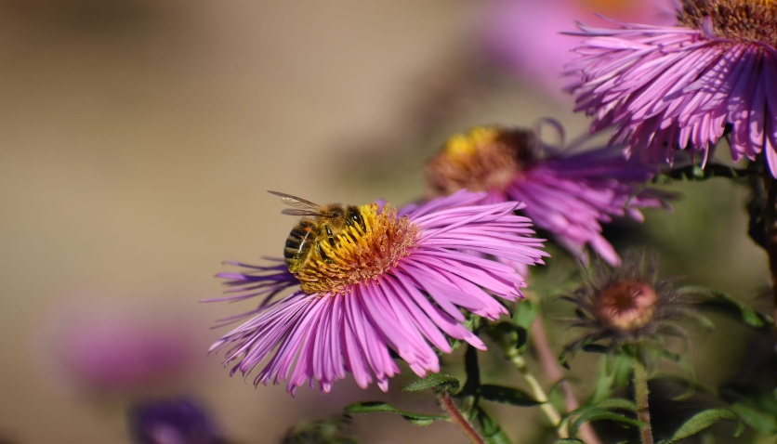

**Allegearre in noflike simmer tawinske!**